嘉 義 縣 立 中 埔 國 民 中 學
「嘉義縣公立國民中小學校務暨校長辦學績效評鑑」
編號:二-2-5-11001、11002、11101
評鑑面向 | 評鑑指標 |  | 建議佐證資料
二、學校經營及校務領導(26分) | 2.加強教師考核、輔導，並適時化解校內外衝突與誤解，落實危機管理與處理機制（含親師溝通不良、師生衝突、學生偏差行為等處理），與教職員工生、家長維持良好互動關係，得教職員工生、家長肯定。(6 分) |  | 5.健全家長會及志工團，積極支援學校活動；促進校友  會成立。
計畫名稱 | 每學年召開家長代表大會及理監事會議
執行期程 | 110.1.1.~111.12.31.
計畫經費 | 家長會經費
計畫成果  (效益評估) | 定期召開家長會相關會議，積極支援學校活動。
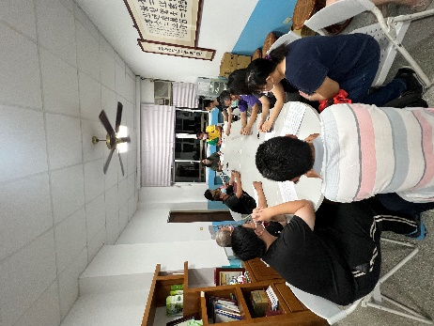 |  | 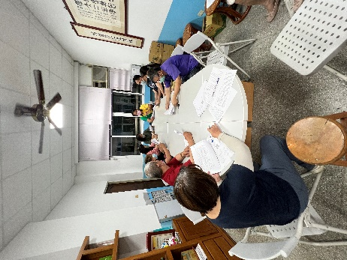
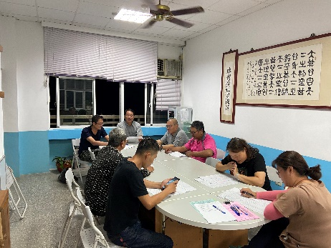 |  | 